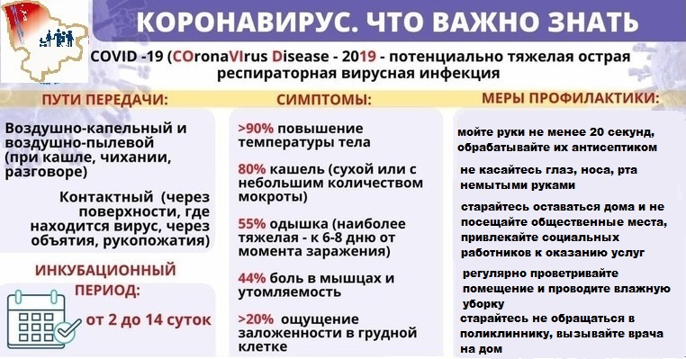

Круглосуточный телефон горячей линии Роспотребнадзора по коронавирусу
8-800-555-49-43 (бесплатно)

Телефоны круглосуточной горячей линии комитета здравоохранения Волгоградской области по вопросам коронавируса 24-88-00, 36-24-34

Областной круглосуточный телефон доверия для оказания психологической помощи 38-03-03

